25. Интерференция света в тонких пленках. Условия максимумов и минимумов интерференции. Полосы равной толщины и равного наклона, кольца Ньютона

**Интерференция света в тонких пленках**



Многим людям приходилось наблюдать радужную окраску мыльных пленок; цвета побежалости закаленных стальных деталей, покрытых тонким прозрачным слоем окисных пленок; тонких пленок нефти, бензина, масел, плавающих на поверхности воды. Все эти явления вызваны интерференцией света в тонких пленках. Интерференцию света в тонких пленках можно наблюдать в *проходящем* или *отраженном свете*.

Рассмотрим интерференцию света на отражение от тонкой прозрачной пленки (пластинки) толщиной ***d*** с абсолютным показателем преломления ***n***.

Пластинка (пленка) находится в вакууме (n1 = nвак = 1, λ − длина волны света в вакууме, причем n > n1).

Пусть на пленку падает плоская монохроматическая волна ***λ*** под углом ***α*** (луч АО). В точке О на верхней поверхности этот луч частично отражается (луч ОМ) и частично преломляется (луч ОС). Преломленный луч ОС, достигнув нижней поверхности пленки, в точке С испытывает, в свою очередь отражение (луч СЕ) и преломление (луч СН), переходя снова в вакуум.

Отраженный луч СЕ на верхней поверхности пленки в точке Е испытывает частичное отражение (луч ЕК) и частичное преломление (луч ЕР).

Преломленный луч ЕР и отраженный луч ОМ когерентны и при наложении интерферируют. Действительно, если на их пути поставить собирательную линзу, то в точке К на экране можно наблюдать интерференционную картину на отражение, максимум и минимум которой будут определяться оптической разностью хода, возникающей между лучами ОМ и ЕР от точки 0 до плоскости ЕМ.

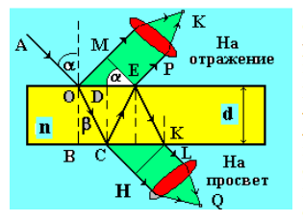

Аналогичный расчет можно провести для интерференции в тонких пленках на просвет в точке Q. Однако дополнительной оптической разности хода в этом случае не наблюдается. Поэтому максимум интерференции в тонких пленках на просвет соответствует условию минимума на отражение и, наоборот, минимум интерференции в тонких пленках на просвет соответствует

максимуму на отражение. При освещении пленки белым светом для некоторых длин волн будет выполняться условие максимума, а для других − условие минимума, поэтому пленка в отраженном свете выглядит окрашенной.

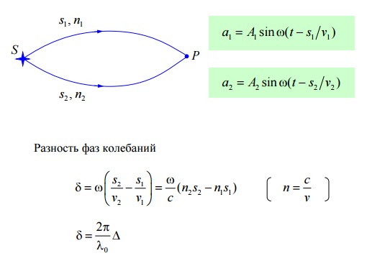

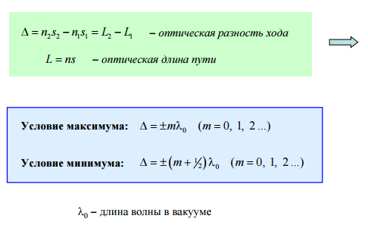

**Пластинки постоянной толщины**

Полосы равного наклона

При падении сходящегося (расходящегося) пучка света на плоскопараллельную пластинку (пленку) при интерференции могут возникнуть полосы равного наклона. Для каждой пары лучей 1 и 1*, 2 и 2* оптическая разность хода ***δ*** определяется формулой



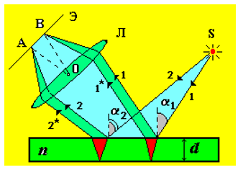

При наблюдении интерференционной картины используют собирательную линзу (Л) и экран (Э). В каждой точке экрана собираются и интерферируют лучи, которые после отражения от пленки параллельны прямым линиям, соединяющими их с оптическим центром линзы 0. Например, лучи 1 и 1* − в точке В, лучи 2 и 2* − в точке А и т. д.

Интерференционная картина на экране имеет вид чередующихся светлых и темных полос (полосы равного наклона), каждой из которых соответствует определенное значение угла падения ***α***.

Максимум или минимум интерференции на отражение в этом случае зависти от угла падения лучей. При освещении пленки белым светом на экране возникает система разноцветных полос равного наклона.

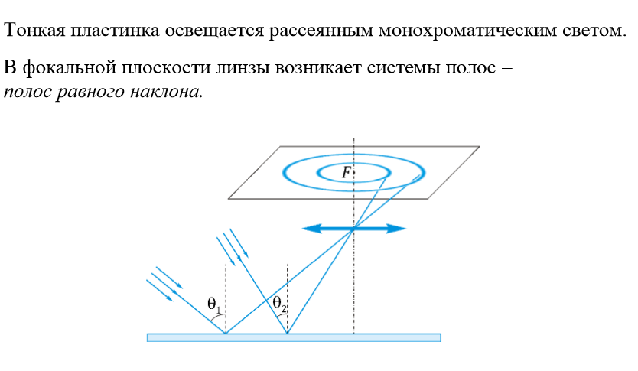

Полосы равной толщины

Несколько другая интерференционная картина наблюдается при освещении светом тонких пленок, толщина которых изменяется (плоский клин). Пусть на клин с малым углом ***θ*** между его боковыми поверхностями падает плоская волна монохроматического света (луч АО) под углом ***α***.

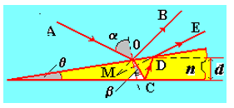Складываемые волны, возникающие в результате отражения света от верхней (луч ОВ) и нижней (луч ДЕ) поверхностей клина, имеют оптическую разность хода ***δ***, которая находится по формуле



где ***d*** − средняя толщина клина на участке ОС.

При фиксированных значениях ***n*** и ***α*** участкам пленки с одинаковым значением ***d*** соответствуют равные оптические разности хода световых лучей, поэтому в отраженном свете наблюдаются *интерференционные полосы равной толщины*. Расходящиеся лучи OB и DЕ кажутся исходящими из некоторой точки М, расположенной вблизи поверхности клина. Поэтому полосы равной толщины локализованы вблизи поверхности пленки и параллельны ребру клина.

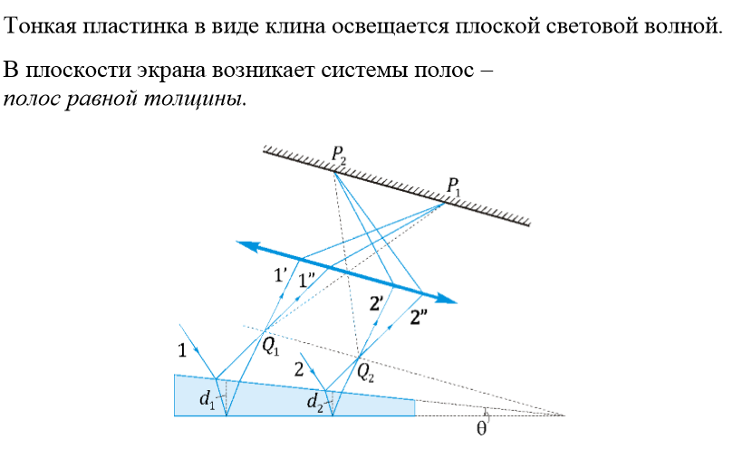

**Кольца Ньютона**

Полосы равной толщины можно наблюдать с помощью установки «Кольца Ньютона». Установка состоит из плосковыпуклой стеклянной линзы с радиусом кривизны ***R***, которая выпуклой частью опирается на плоскопараллельную стеклянную пластинку. Пространство между линзой и пластинкой может быть заполнено жидкостью с абсолютным показателем преломления ***n*** (например, для воды n=1,33).

Если на плоскую поверхность линзы падает нормально (перпендикулярно) плоская волна монохроматического света, то в точке В (r = ВD) свет частично преломляется (луч ВЕ) и отражается от верхней (луч ВМ) и нижней (луч ЕК) поверхностей клина между линзой и пластинкой.

Таким образом, при сложении отраженных волн от поверхностей клина возникают интерференционные кольца равной толщины. В центре находится темное пятно (минимум), которое окружено системой концентрических светлых (максимум) и темных колец, ширина и интенсивность которых постепенно убывают по мере удаления от центра



